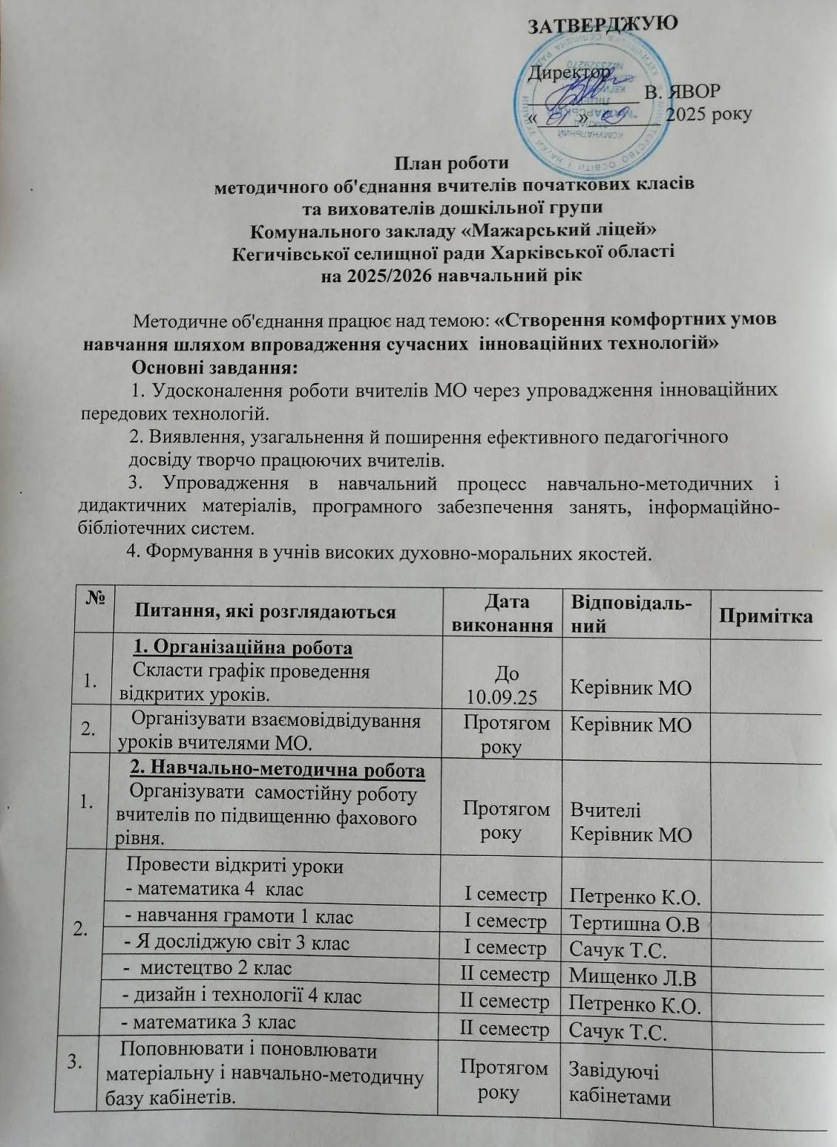

|  |  |  |  |  |
| --- | --- | --- | --- | --- |
| 1. | **3. Наукова робота**  Брати участь у предметних конкурсах. | Протягом року | Класні керівники |  |
| 2. | Проводити заняття з обдарованими учнями. | Протягом року | Класні керівники |  |
| 3. | Проводити моніторинг результатів діагностичних робіт | Протягом року | Класні керівники |  |
| 1.  2. | **4. Виховна робота**  Брати участь у предметних тижнях.  Провести тиждень початкових класів | Протягом року  Березень | Вчителі МО  Вчителі МО |  |
| 3. | Провести заходи присвячені пам’ятним датам:  - до дня рідної мови;  - до дня народження Т.Г.Шевченка;  -до річниці Чорнобильської катастрофи;  -до дня пам’яті та примирення. | Протягом року | Керівник МО |  |
| 4. | Брати участь у виставках дитячої творчості   * «Знай і люби свій край» * «Український сувенір» * «Різдвяна писанка» * «Великодня писанка» | Протягом року | Керівник МО |  |
|  | **5. Засідання МО**  *Перше засідання*:  - Про підсумки роботи МО за минулий навчальний рік та затвердження плану роботи і завдань МО вчителів початкових класів на 2025/2026 навчальний рік.  -Про опрацювання методичних рекомендацій «Реалізація основних напрямків виховної роботи у 2025/2026 навчальному році»  - Про опрацювання методичних рекомендацій щодо організації освітнього процесу в початковій школі закладів загальної середньої освіти у 2025/2026 навчальному році.  **Педагогічний консиліум**  «Шляхи подолання освітніх втрат здобувачів початкової освіти. Виклики воєнного часу» | серпень | Керівник МО  Члени МО  Керівник МО  Члени МО |  |
|  | *Друге засідання*:  -Про організацію підготовки до участі у І і II етапах Всеукраїнського конкурсу знавців української мови ім. П. Яцика.  -Про адаптацію учнів 1 класу до навчання в школі.  **Цифровий калейдоскоп** «Електронні освітні ресурси для Нової української школи»  **Практикум** «Впровадження STEM-освіти в навчальний процес » | жовтень | Петренко К.О., Сачук Т.С.  Тертишна О.В.  Мищенко Л.В. Члени МО  Члени МО |  |
|  | *Третє засідання:*  **Доповідь** «Складові безпечного освітнього середовища: міжособистісні взаємини, захищеність, задоволеність, комфортність»  **Педагогічна скарбничка**«Застосування новітніх підходів при організації навчальної діяльності   молодших здобувачів освіти ».  - Моніторинг навчальних досягнень учнів 4 класу за І семестр. | січень | Мищенко Л.В.  Члени МО  Петренко К.О. |  |
|  | *Четверте засідання*:  **Панорама роздумів**«Інноваційні та хмарні технології: доцільність та практичне застосування у освітній діяльності».  **З досвіду роботи**  «Онлайн платформи  в освітньому просторі»  **Аукціон методичних ідей**  «Навчання через проєктну діяльність-формування цілісної картини світу,  компетентностей учнів» | березень | Члени МО  Тертишна О.В.  Петренко К.О.  Члени МО |  |
|  | *П’яте засідання:*  Звіт членів м/о про навчання на курсах підвищення кваліфікації вчителів, онлайн-курсах освітньої платформи EdEra, вебінарах, інтернет-марафонах.  - Про підсумки роботи МО за минулий рік та завдання на наступний навчальний рік.  - Про адаптацію учнів 4 класу до навчання в основній школі.  **Панорама ідей**  «Складання перспективного плану роботи методичного об’єднання вчителів початкових класів та вихователів дошкільної групи   на наступний навчальний рік». | травень | Члени МО  Керівник МО  Тертишна О.В.  Члени МО |  |